## Управление учетными записями.

### Цель работы

Научиться основным действиям и командам, связанным с управлением пользователями Linux - добавление, удаление пользователя, изменение пароля, добавление в группу. Основные изучаемые команды - *adduser, passwd, su, sudo*.

### Задания к работе

1. Ознакомиться с содержимым файлов:

/etc/passwd

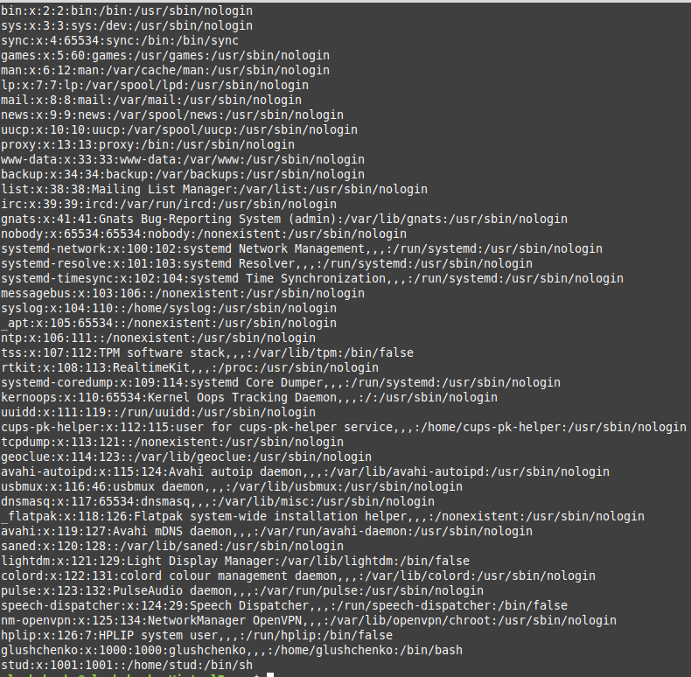

/etc/shadow

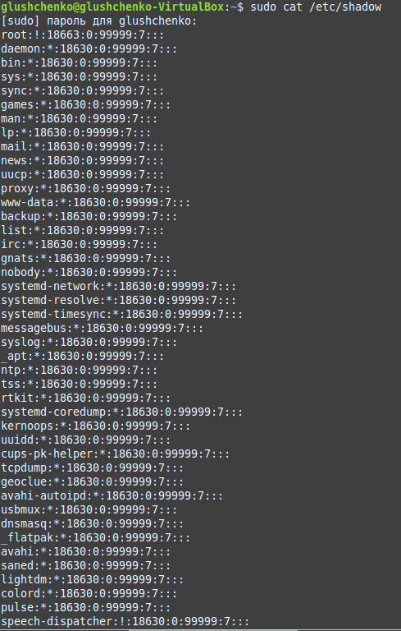

/etc/group

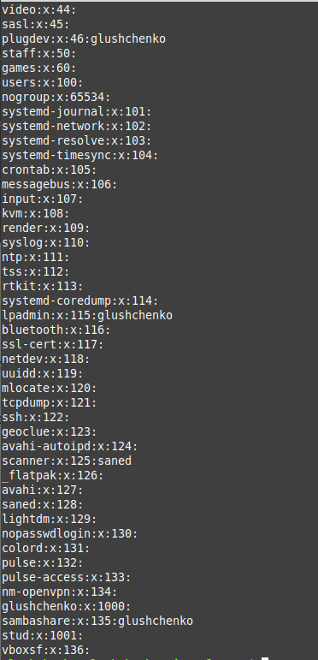

1. Создать следующие группы:

Workers



Teachers



Students



1. Создать пользователей user_N, где N =1, 2, .., 5, uid учетной записи должен быть равен 2000+N.

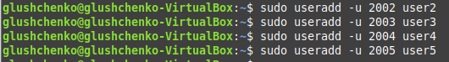

1. Пользователей с N равным 1 и 2 добавить в группу workers вручную внеся изменения в конфигурационный файл.



1. Пользователей с N равным 3, 4 и 5 добавить в группу students при помощи команд администрирования.

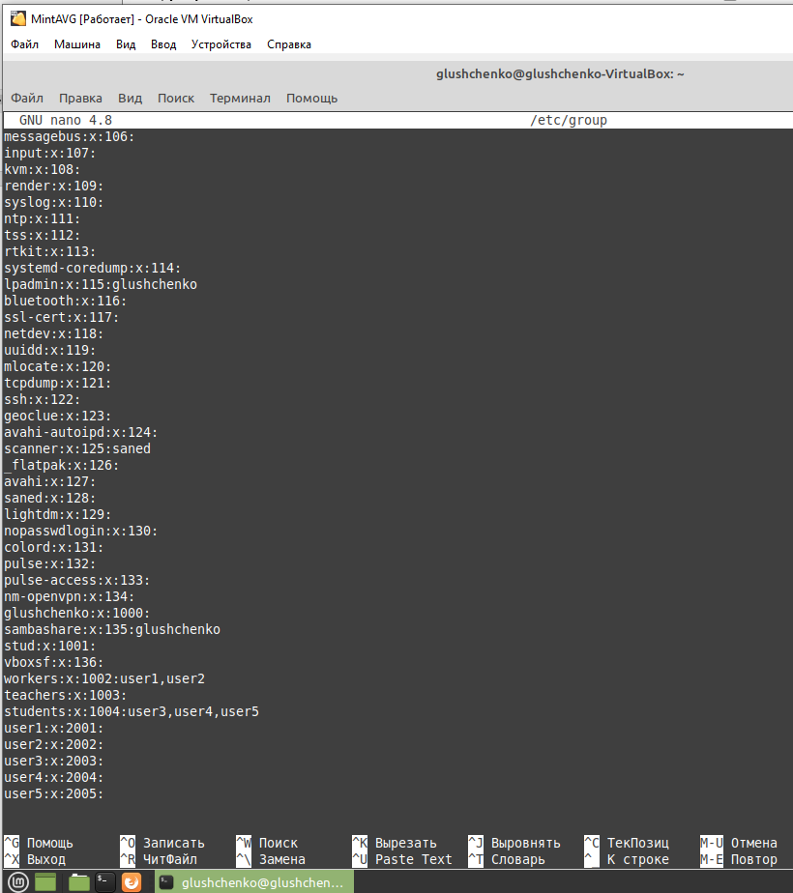

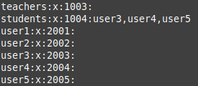

1. Создать пользователя student. В комментарии к учетной записи должны быть Ваше имя и фамилия. uid учетной записи должен быть равен 3000. Пользователя добавить в группу students.

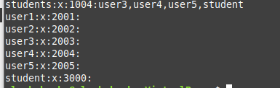

1. Для всех пользователей задайте пароли, используя команду passwd.

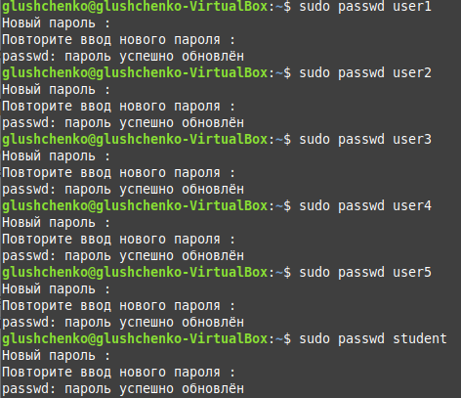

1. Создать директорию labs в корневом каталоге. В нем создать каталоги library и tests



1. Создать файлы book_[фамилия студента]_N и поместить их в library 
2. Создать текстовый файл test_[имя студента], и поместить в tests. Файлы должны содержать скрипт на создание пользователя user[номер варианта] и задание ему пароля pass[номер варианта]. Сделайте эти файлы исполняемыми для пользователей группы students.

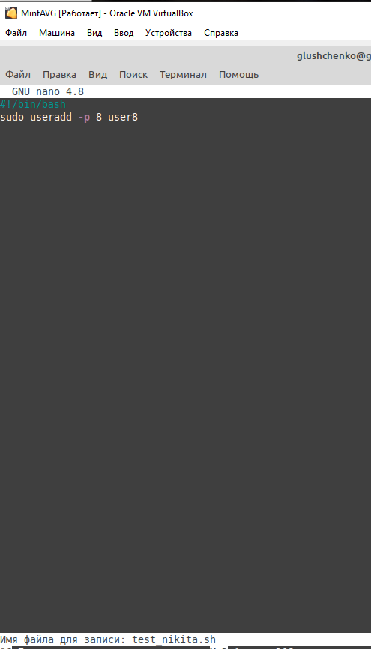

1. В директории labs создать файл list, который должен содержать список файлов директории /etc.

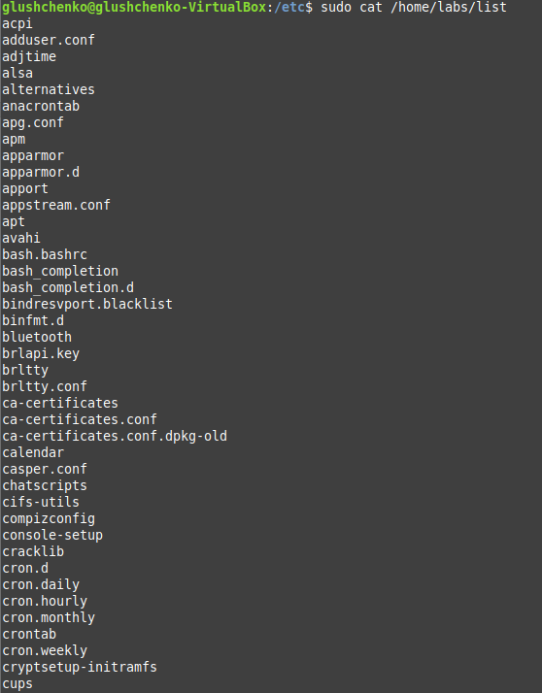

1. Дать право на изменение файла только пользователю teacher, а на чтение пользователям группы workers.



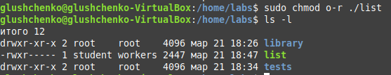

1. Настроить права доступа к каталогу library и tests, таким образом, чтобы пользователи группы teachers могли изменять и создавать там файлы, а пользователи группы students имели доступ на чтение



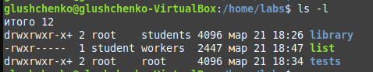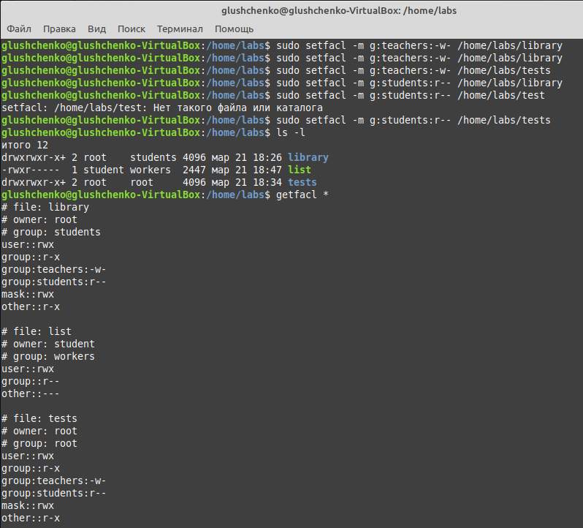

### Контрольные вопросы

1. Какие основные файлы хранят информацию о зарегистрированных в системе пользователях?

Вся информация о пользователе обычно хранится в файлах /etc/passwd и /etc/group. /etc/passwd – этот файл содержит информацию о пользователях.

Учитывая ежедневно увеличивающиеся требования к безопасности, в Linux есть возможность использовать скрытые пароли. Файлы/etc/passwd и /etc/group доступны для чтения всем пользователям, что является довольно большой брешью в безопасности системы. Именно поэтому в современных версиях Linux предпочтительнее использовать скрытые пароли. Такие пароли располагаются в файлах /etc/shadow и /etc/gshadow, для паролей пользователей и групп соответственно.

1. Как добавить пользователя в систему?

С помощью команды useradd.

Она позволяет зарегистрировать нового пользователя или изменить информацию об уже имеющемся. Во время создания можно даже создать домашний каталог пользователя и скопировать в него системные файлы. Cинтаксис команды:

**$ useradd опции имя_пользователя**

1. Зачем операционная система отслеживает дату назначения пароля пользователю?

Для управления следующими параметрами:

-d дата (в формате системной даты, например ДД.ММ.ГГГГ) – устанавливает дату последней смены пароля пользователем. -E дата – установить дату устаревания учетной записи пользователя -I N – установить количество дней неактивности N с момента устаревания пароля перед тем как учетная запись будет заблокирована -m N – задает минимальное количество дней (N) между сменами пароля -M N – задает максимальное количество дней (N) между сменами пароля -W N – задает количество дней, за которые будет выдаваться предупреждение об устаревании пароля.

1. Для чего служит пароль группы?

-d дата (в формате системной даты, например ДД.ММ.ГГГГ) – устанавливает дату последней смены пароля пользователем. -E дата – установить дату устаревания учетной записи пользователя -I N – установить количество дней неактивности N с момента устаревания пароля перед тем как учетная запись будет заблокирована -m N – задает минимальное количество дней (N) между сменами пароля -M N – задает максимальное количество дней (N) между сменами пароля -W N – задает количество дней, за которые будет выдаваться предупреждение об устаревании пароля.

1. Каково назначения файла /etc/shadow?

При использовании теневых паролей в /etc/passwd и /etc/group вместо самого пароля устанавливается символ 'x', что и является указанием на хранение пароля в /etc/shadow или /etc/gshadow.

Файл shadow хранит защищенную информацию о пользователях, а также обеспечивает механизмы устаревания паролей и учетных записей.

Учитывая ежедневно увеличивающиеся требования к безопасности, в Linux есть возможность использовать скрытые пароли. Файлы/etc/passwd и /etc/group доступны для чтения всем пользователям, что является довольно большой брешью в безопасности системы. Именно поэтому в современных версиях Linux предпочтительнее использовать скрытые пароли. Такие пароли располагаются в файлах /etc/shadow и /etc/gshadow, для паролей пользователей и групп соответственно.

1. Как поменять пароль пользователю? Кто может это сделать?

Команда passwd является инструментом для смены пароля в Linux. Для смены своего пароля достаточно набрать в командной строке passwd.

Пароль может менять сам пользователь, пароль которого необходимо поменять и суперпользователь.

1. Почему возникает необходимость выполнить команду от имени другого пользователя?

У разных пользователей есть различные права доступа для файлов и директорий. Также пользователи могут находится в разных группах, для которых также могут быть назначены права доступа.

### Дополнительные задания

1. Определить значение umask, при котором создаваемые файлы будут доступны для исполнения всем.

Например, чтобы рассчитать, как uname 002 повлияет на вновь созданные файлы и каталоги:

Файлы: 666 – 002 = 664, т.е. чтение и запись для группы и пользователя и чтение для остальных. Тогда чтобы файлы стали исполняемыми для всех нужно, чтобы число было 111, и соответственно, значение umask должно быть 555.

Ответ: 555.

1. Создать в домашнем каталоге подкаталог tmp, в котором сможет создавать, удалять и переименовывать файлы любой пользователь, входящий в группу student, но при этом его содержимое не должно быть видимым никому кроме владельца. Проверить правильность настроек доступа.



 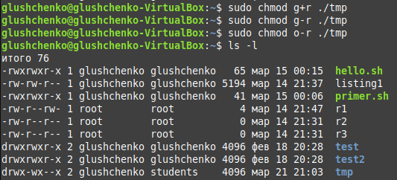

 

1. Создать в домашнем каталоге папку shared, в которой могут создавать файлы любые пользователи, но удалять файлы могут только те, кто их создал. Проверить правильность настроек доступа.

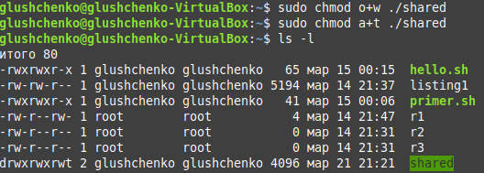

|  |  |  |
| --- | --- | --- |
| a | all | Все пользователи (или ugo) |
| t | [sticky](https://ru.wikipedia.org/wiki/Sticky_bit) | устанавливая t-бит на каталог, мы меняем это правило таким образом, что удалить файл может только владелец этого файла |







